Samenvatting scheikunde: Scheidingsmethodes
§ 1.7: Mengsels en zuivere stoffen
Hoe herken je een mengsel?
Een mengsel bestaat uit twee of meerdere stoffen. Een zuivere stof is één stof. Op de verpakking van een product staat de samenstelling. Dan weet je of het product uit één of meerdere stoffen bestaat. Als er op een product de samenstelling niet vermeld staat, kan je doormiddel van een proef erachter komen of je te maken hebt met een zuivere stof of een mengsel.
Je laat de stof die je wilt onderzoeken, smelten of koken. Je meet de temperatuur tijdens het smelten of tijdens het koken. Als het gaat om een zuivere stof, blijft de temperatuur hetzelfde. De stof heeft een smeltpunt.
Gaat het om een mengsel, dan loopt de temperatuur langzaam op. We spreken dan van een smelttraject.
Een zuivere stof heeft een smeltpunt en een kookpunt. Een zuivere stof bestaat maar uit één soort moleculen.
Een mengsel heeft een smelttraject en een kooktraject. Een mengsel bestaat uit twee of meerdere moleculen.

Scheiden van een mengsel
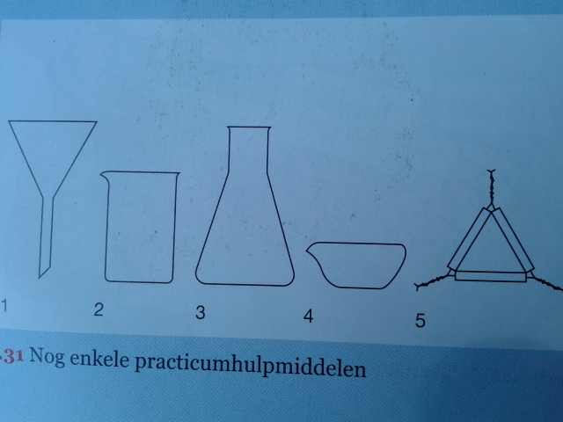
Het uit elkaar halen van een mengsel waardoor er de stoffen overblijven die in het mengesel zaten, heet scheiden. Hierbij veranderen de stoffen niet. De moleculen veranderen dus ook niet. Je bent bij het scheiden bezig met het sorteren van moleculen.

Je hebt bij een proef altijd practicumhulpmiddelen.

Extraheren
Zand uit Zandvoort is gemengd met veel zout en zand uit Apeldoorn niet. Zout is oplosbaar in water en zand niet. Van dit verschil in oplosbaarheid maken we gebruik om het zout uit het mengsel van zand en zout te halen.
Door water toe te voegen aan het zand, zal het zout oplossen en het zout niet. Deze scheidingsmethode heet extraheren. Het gebruikte oplosmiddel, in dit geval water, heet een extractiemiddel.
Figuur 1: 1 = trechter, 2 = bekerglas, 3 = erlenmeyer, 4 = indampschaaltje, 5 = driehoek

Filtreren
Opgeloste zoutdeeltjes zijn erg klein, zandkorrels zijn groot. Om de zoute oplossing te scheiden van het zand, maak je gebruik van dit verschil in deeltjesgrootte. De methode die je dan toepast, heet filtreren. De zoutoplossing, die dan ontstaat, noemen we het filtraat. Het zand, dat overblijft, heet het residu.

Indampen
Water kookt bij een veel lagere temperatuur dan zout. Om het water en het opgeloste zout te scheiden, maak je gebruik van de methode verschil in kookpunt. Deze scheidingsmethode heet indampen. Het zout blijft achter in het indampschaaltje, het water verdwijnt in de lucht.

§2.2: water is leven
Adsorptie
Adsorberen is een scheidingsmethode waarmee je opgeloste geur- , kleur- en smaakstoffen uit het water kunt halen. Als adsorptiemiddel gebruik je koolstof.
§4.3: Wat zit er in ons voedsel?
Additieven en E – nummers
In voedsel zitten ook additieven. Dat zijn stoffen die worden toegevoegd om voedsel beter houdbaar te maken of te zorgen voor een aangenamere geur of smaak. Soms zijn ze toegevoegd om de kleur aantrekkelijker te maken. Soms zelfs om gezondheidsredenen. In Jozo - zout bijvoorbeeld is een bepaalde hoeveelheid jodide toegevoegd om te voorkomen dat mensen last krijgen van hun schildklier. Al die toevoegingen moeten natuurlijk aan allerlei eisen voldoen. Veel additieven zijn voorzien van een Europese goedkeuring. Ze hebben vaan een E – nummer gekregen. Alle ongevaarlijke additieven hebben een E – nummer gekregen. Additieven zijn niet alleen stoffen die alleen in een fabriek worden gemaakt, want er zijn ook bepaalde additieven die in de natuur voorkomen.
Additieven zijn ook wel toevoegingen. Er zijn een aantal additieven die je moet weten. ( hij vraagt er altijd 5 per toets en je moet er een voorbeeld bij geven)
- Kleurstoffen: bijv. bietenrood, eizo ( gemaakt van de cochenilleluis).
- Conserveringsmiddelen: dienen om de groei van bacteriën, schimmels en gisten tegen te gaan). Bijv. benzoëzuur.
- Antioxidanten: dienen oxidatie ( en vrije radicalen) tegen te gaan. Bijv. vitamine c, vitamine e, citroenzuur, furmaarzuur, ascorbinezuur.
- Emulgatoren: dienen emulsies ( een mengsel van twee vloeistoffen die eigenlijk niet goed mengbaar zijn) te vormen. Bijv. lecithine ( aanwezig in eigeel)
- Stabilisatoren: dienen chemische reacties te vertragen of te voorkomen. Bijv. carrageen ( een suikerproduct) in chocomel dient het als verdikkingsmiddel.
- Smaakversterkers: bijv. keukenzout, azijn, citroensap, suiker, gemalen sesamzaad, knoflook en lavas.
E – nummers zijn codes die door de EU zijn opgesteld voor toegestane additieven.
- Alleen toegelaten additieven.
- Door onderzoek aangetoond dat ze veilig zijn.
- De meeste stoffen zijn natuurlijk: citroenzuur.
- Slechts enkele stoffen zijn synthetisch.

Papierchromatografie
Een andere methode om mengsels te scheiden is papierchromatografie. Papierchromatografie is een scheidingsmethode die berust op het verschil in adsorptievermogen en verschil in oplosbaarheid van de componenten uit het mengsel.
De vloeistof onderin het bekerglas het de loopvloeistof. Deze vloeistof wordt door filtreerpapier omhoog gezogen. Daarbij passeert de vloeistof de opgebrachte kleurstippen. Alle kleurstippen komen niet allemaal even hoog.
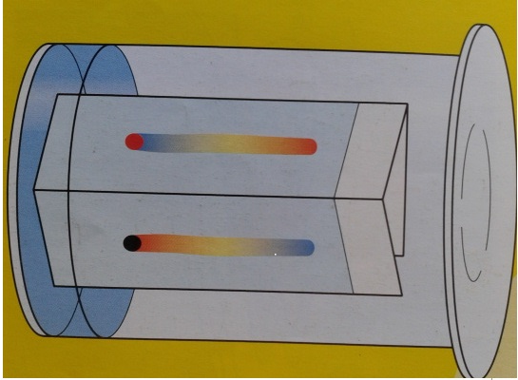
Sommige kleurstoffen adsorberen namelijk sterker aan het papieroppervlak dan andere. En sommige lossen beter op in de loopvloeistof dan andere. Hierdoor komt een scheiding tot stand waarbij de stof die het bes oplost in de loopvloeistof en het minst adsorbeert aan het papieroppervlak het hoogst in het chromatogram terechtkomt.
Bij papierchromatografie spelen dus zowel verschillen in oplosbaarheid als verschillen in aanhechtingsvermogen tussen de componenten van een mengsel een rol.

§4.6: Alcohol
Bereiding van alcohol
Je kunt alcohol maken door glucose te laten vergisten. Je maakt een oplossing van glucose en voegt daar gistcellen aan toe. De gistcellen veranderen de glucose in koolstofdioxide ( CO₂) en alcohol.

Destillatie
Mengsels van stoffen kun je in principe scheiden door middel van destillatie. Dat is een scheidingsmethode die berust op verschil in kookpunt van de componenten van een mengsel.
Als een vloeistofmengsel wordt verhit, zal de vloeistof met het laagste kookpunt het als eerst verdampen. De damp wordt opgevangen en afgekoeld. Hierdoor condenseert de damp, waarna de vloeistof kan worden opgevangen.
Het deel van het mengsel dat niet verdampt, noemen we het residu. De door
verdamping en condensatie afgescheiden vloeistof heet het destillaat.

Giftigheid van alcohol
Alcohol is zowel voor mensen als voor gistcellen een giftige stof.
Gistcellen gaan dood in een oplossing waarin het alcoholpercentage hoger is dan 13%. Dranken met een hoger alcoholpercentage zijn gemaakt door een destillatieproces. Daarom heten deze dranken ook wel gedistilleerd.
Door wijn te destilleren en het destillaat in een eikenhouten vat te bewaren, ontstaat cognac.

Toepassingen van alcohol
Alcohol kan ook worden gebruikt als schoonmaakmiddel zoals spiritus. In spiritus zit behoorlijk wat alcohol, maar de prijs ervan is laag. Je hoeft er namelijk geen accijns over te betalen. Om te voorkomen dat mensen spiritus als drank gaan gebruiken, zijn er nog wat andere stoffen ingedaan:
- Methanol: een giftige vloeistof
- Een blauwe kleurstof: om te waarschuwen dat er giftig methanol aanwezig is.
- Water en een braakmiddel: voor het geval iemand de spiritus toch binnenkrijgt.

§4.7: Moderne biotechnologie
Wat is biotechnologie?
Biotechnologie betekent dat er allerlei producten gemaakt worden met behulp van levende organismen, zoals bacteriën en gisten. Onder andere bij het maken van zuivelproducten maak je veel gebruik van micro – organismen.

Andere toepassingen van biotechnologie
In planten kan iets veranderd worden aan de erfelijke eigenschappen. Dat kan een aantal gevolgen hebben:
- De planten kunnen beter bestand zijn tegen de kou. Dan hoeft de verwarming in de kassen niet zo hoog te staan en dat bespaart energie
- De planten kunnen beter bestand zijn tegen insecten of bestrijdingsmiddelen.
- De smaak en de kwaliteit van fruit wordt verbeterd. Dat noemen we de veredeling van fruit. Bij deze veredeling wordt ook onderzocht of de vruchtbomen kunnen volstaan met minder water. Dat levert ook een besparing op.

